

Inserir Subsistema de Esgoto
O objetivo desta funcionalidade é inserir os dados de um novo subsistema de esgoto. Ela pode ser acessada via Menu do sistema, no caminho: GSAN > Operacional > Subsistema de Esgoto > Inserir Subsistema de Esgoto. Feito isso, o sistema acessa a tela a seguir:

Observação
Informamos que os dados exibidos nas telas e no relatório a seguir são fictícios, e não retratam informações de clientes.
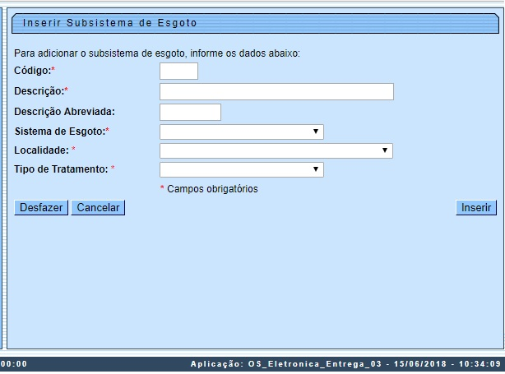

Acima, informe, obrigatoriamente, os campos sinalizados por um asterisco vermelho. Para detalhes sobre o preenchimento dos campos clique AQUI. Em seguida, clique em para efetuar a inclusão do subsistema.
Caso o usuário não informe ou selecione o conteúdo de algum campo necessário à inclusão do subsistema de esgoto, é exibida a mensagem: Informe « nome do campo que não foi preenchido ».

Tela de Sucesso
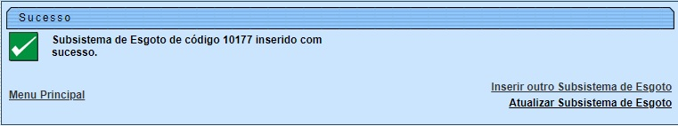

Preenchimento dos Campos
Campo | Orientações para Preenchimento
Código | Campo obrigatório. Informe o código do subsistema de esgoto com até dois dígitos.
Descrição | Campo obrigatório. Informe a descrição da situação do subsistema de esgoto com, no máximo, 50 (cinquenta) caracteres.
Descrição Abreviada | Informe a Descrição abreviada do subsistema de esgoto com, no máximo, 6 (seis) caracteres.
Sistema de Esgoto | Campo obrigatório. Selecione uma das opções disponibilizadas pelo sistema.
Localidade | Campo obrigatório. Selecione a localidade, da lista disponibilizada pelo sistema.
Tipo de tratamento | Campo obrigatório. Selecione o tipo de tratamento, da lista disponibilizada pelo sistema.

Funcionalidade dos Botões
Botão | Descrição da Funcionalidade
 | Ao clicar neste botão, o sistema desfaz o último procedimento realizado.
 | Ao clicar neste botão, o sistema cancela a operação e retorna à tela principal.
 | Ao clicar neste botão, o sistema comanda a inserção das informações na base de dados.

Referências
Inserir Subsistema de Esgoto

Termos Principais
Subsistema de Esgoto
Operacional
Clique aqui para retornar ao Menu Principal do GSAN

